METHODOLOGIE TABLEAU ARTISTE
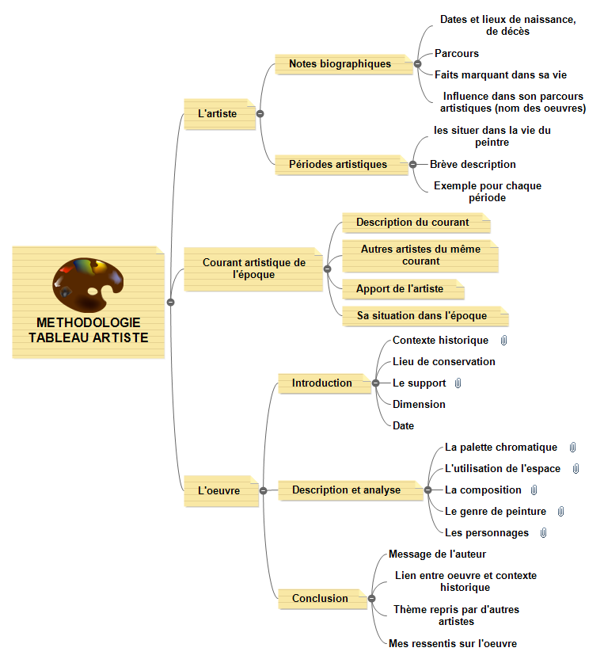

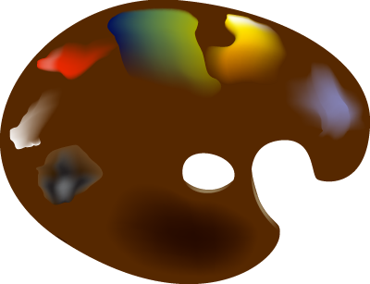

L'artiste

Notes biographiques

Dates et lieux de naissance, de décès

Parcours

Faits marquant dans sa vie

Influence dans son parcours artistiques (nom des oeuvres)

Périodes artistiques

les situer dans la vie du peintre

Brève description

Exemple pour chaque période

Courant artistique de l'époque

Description du courant

Autres artistes du même courant

Apport de l'artiste

Sa situation dans l'époque

L'oeuvre

Introduction

Contexte historique
Bref rappel historique

Lieu de conservation

Le support
- De quel type d'oeuvre s'agit-il? (tableau, sculpture, architecture...)
- De quelle matière ? (bois, toile, carton, pierre, tissu...)

Dimension

Date

Description et analyse

La palette chromatique
- Est-elle large ou restreinte?
- Les tons, sont-ils clairs, foncés?
- La lumière : y a-t-il plusieurs sources de lumière?
d'où provient-elle?
est-elle naturelle, artificielle?

L'utilisation de l'espace
- L'espace est-il large? Réduit?
- y a-t-il de la profondeur?
- La perspective

La composition
' Etude des lignes directives, principales
- composition symétrique, géométrique (pyramidale, cercle..)
- Etude des différents plans

Le genre de peinture
- Est-ce une peinture d'histoire? Un portrait? Une scène de la vie quotidienne? Un paysage? Une nature morte?

Les personnages
- le nombre
- leurs positions dans le tableau
- leurs vêtements
- les actions, gestes
- leurs rôles
- Sont-ils réels, symboliques?

Conclusion

Message de l'auteur

Lien entre oeuvre et contexte historique

Thème repris par d'autres artistes

Mes ressentis sur l'oeuvre

